"Солтүстік Қазақстан облысы Жамбыл ауданының шалғай елді мекендерінде тұратын балаларды жалпы білім беру мектептеріне тасымалдау тәртібін және сызбасын бекіту туралы" Солтүстік Қазақстан облысы Жамбыл ауданы әкімдігінің 2015 жылғы 16 қарашадағы № 351 қаулысына өзгерістер енгізу туралы
Солтүстік Қазақстан облысы Жамбыл ауданы әкімдігінің 2023 жылғы 27 желтоқсандағы № 381 қаулысы. Солтүстік Қазақстан облысының Әділет департаментінде 2023 жылғы 27 желтоқсанда № 7665-15 болып тіркелді
Солтүстік Қазақстан облысы Жамбыл ауданының әкімдігі ҚАУЛЫ ЕТЕДІ:
1. "Солтүстік Қазақстан облысы Жамбыл ауданының шалғай елді мекендерінде тұратын балаларды жалпы білім беру мектептеріне тасымалдау тәртібін және сызбасын бекіту туралы" Солтүстік Қазақстан облысы Жамбыл ауданы әкімдігінің 2015 жылғы 16 қарашадағы № 351 қаулысына (Нормативтік құқықтық актілерді мемлекеттік тіркеу тізілімінде № 3503 болып тіркелген) келесі өзгерістер енгізілсін:
көрсетілген қаулының тақырыбы келесі редакцияда жазылсын:
"Солтүстік Қазақстан облысы Жамбыл ауданының шалғай елді мекендерінде тұратын балаларды жалпы білім беретін мектептерге тасымалдаудың схемалары мен қағидаларын бекіту туралы";
көрсетілген қаулының 1- тармағы келесі редакцияда жазылсын:
"1. Солтүстік Қазақстан облысы Жамбыл ауданының шалғай елді мекендерінде тұратын балаларды жалпы білім беретін мектептерге тасымалдау схемалары осы қаулының 1, 2, 3, 4, 5, 6 қосымшаларына сәйкес бекітілсін.
көрсетілген қаулының 2- тармағы келесі редакцияда жазылсын:
"2. Солтүстік Қазақстан облысы Жамбыл ауданының шалғай елді мекендерінде тұратын балаларды жалпы білім беретін мектептерге тасымалдау қағидалары осы қаулының 7-қосымшасына сәйкес бекітілсін.";
көрсетілген қаулының қосымшасы осы қаулының 1, 2, 3, 4, 5, 6 -қосымшаларына сәйкес жаңа редакцияда жазылсын;
Солтүстік Қазақстан облысы Жамбыл ауданының шалғай елді мекендерінде тұратын балаларды жалпы білім беретін мектептерге тасымалдау тәртібі жаңа редакцияда осы қаулының 7-қосымшасына сәйкес жазылсын.
2. Осы қаулының орындалуын бақылау аудан әкімінің басшылық ететін орынбасарына жүктелсін.
3. Осы қаулы алғашқы ресми жариялаған күнінен кейін күнтізбелік он күн өткен соң қолданысқа енгізіледі.
С. Асылтасов
Солтүстік Қазақстан облысы
Жамбыл ауданы әкімдігінің
2023 жылдың 2023 жылғы
27 желтоқсандағы
№ 381 қаулысына
1 Қосымша
Солтүстік Қазақстан облысы
Жамбыл ауданы әкімдігінің
2015 жылдың 16 қарашасындағы
№ 351 қаулысына қосымша
Миролюбово, Сенжарка, Симаки, елді мекендерінде тұратын балаларды "Солтүстік Қазақстан облысы әкімдігінің білім басқармасы" коммуналдық мемлекеттік мекемесінің "Жамбыл ауданының білім бөлімі" коммуналдық мемлекеттік мекемесінің "Кладбинка жалпы орта білім беретін мектебі" коммуналдық мемлекеттік мекемесіне тасымалдау сызбасы

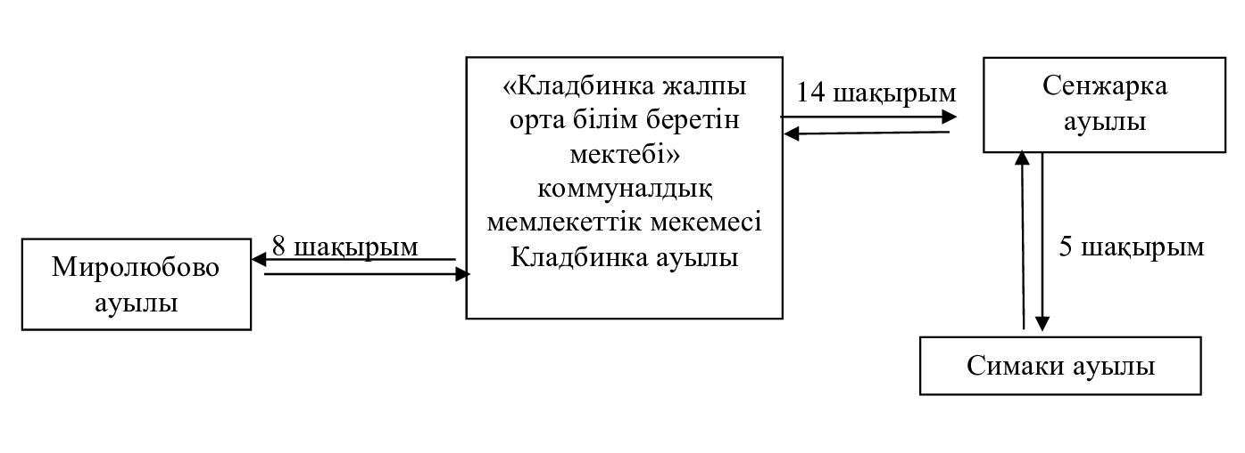

Солтүстік Қазақстан облысы
Жамбыл ауданы әкімдігінің
2023 жылдың 27 желтоқсандағы
№ 381 қаулысына
2 Қосымша
Солтүстік Қазақстан облысы
Жамбыл ауданы әкімдігінің
2015 жылдың 16 қарашасындағы
№ 351 қаулысына
қосымша
Калиновка, Макарьевка, Чапаевка, Светлое, Кабань, Семиозерка, Ястребинка, Нұрымбет елді мекендерінде тұратын балаларды "Солтүстік Қазақстан облысы әкімдігінің білім басқармасы" коммуналдық мемлекеттік мекемесінің "Жамбыл ауданының білім бөлімі" коммуналдық мемлекеттік мекемесінің "Буденное жалпы орта білім беретін мектебі" коммуналдық мемлекеттік мекемесіне тасымалдау сызбасы

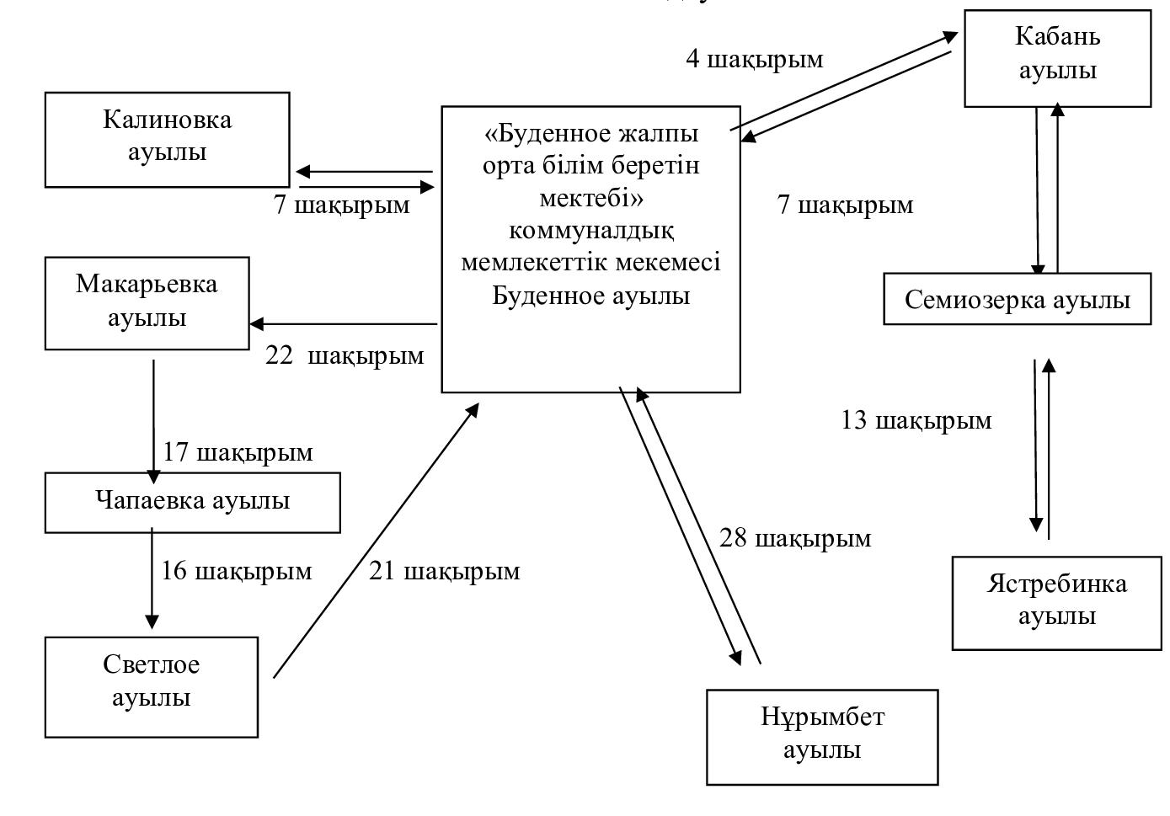

Солтүстік Қазақстан облысы
Жамбыл ауданы әкімдігінің
2023 жылдың 27 желтоқсандағы
№ 381 қаулысына
3 Қосымша
Солтүстік Қазақстан облысы
Жамбыл ауданы әкімдігінің
2015 жылдың 16 қарашасындағы
№ 351 қаулысына
қосымша
Талпын, Айтуар, Ізтөлин, Богдановка, Майбалық,Қарағаш, Суаткөл, Есперлі елді мекендерінде тұратын балаларды "Солтүстік Қазақстан облысы әкімдігінің білім басқармасы" коммуналдық мемлекеттік мекемесінің "Жамбыл ауданының білім бөлімі" коммуналдық мемлекеттік мекемесінің "Благовещенка жалпы орта білім беретін мектебі" коммуналдық мемлекеттік мекемесіне тасымалдау сызбасы

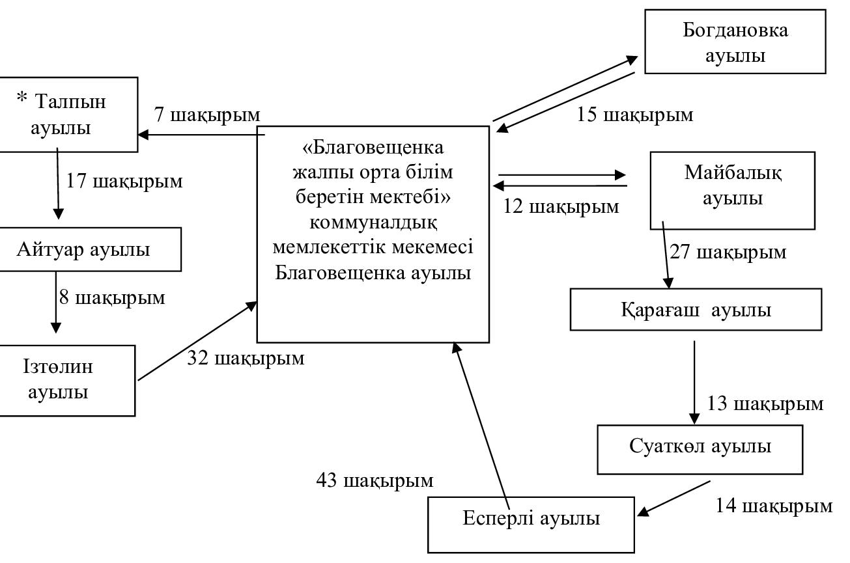

* Ескертпе: Жамбыл ауданы Благовещенка ауылдық округінің Талпын ауылы Солтүстік Қазақстан облысы әкімдігінің 2018 жылғы 27 қарашадағы № 325 және Солтүстік Қазақстан облыстық мәслихатының 2018 жылғы 27 қарашадағы № 26/3 бірлескен қаулысы мен шешімімен жойылды. Талпын ауылында 3 бала тұрады.
Солтүстік Қазақстан облысы
Жамбыл ауданы әкімдігінің
2023 жылғы 27 желтоқсандағы
№ 381 қаулысына
4 Қосымша
Солтүстік Қазақстан облысы
Жамбыл ауданы әкімдігінің
2015 жылдың 16 қарашасындағы
№ 351 қаулысына
қосымша
Петровка, Сәбит, Ольговка, Жалтырша, Бауман, Қарақамыс, Екатериновка, Кладбинка, Ұзынкөл елді мекендерінде тұратын балаларды "Солтүстік Қазақстан облысы әкімдігінің білім басқармасы" коммуналдық мемлекеттік мекемесінің "Жамбыл ауданының білім бөлімі" коммуналдық мемлекеттік мекемесінің "Қожаберген жырау атындағы жалпы орта білім беретін мектебі" коммуналдық мемлекеттік мекемесіне тасымалдау сызбасы

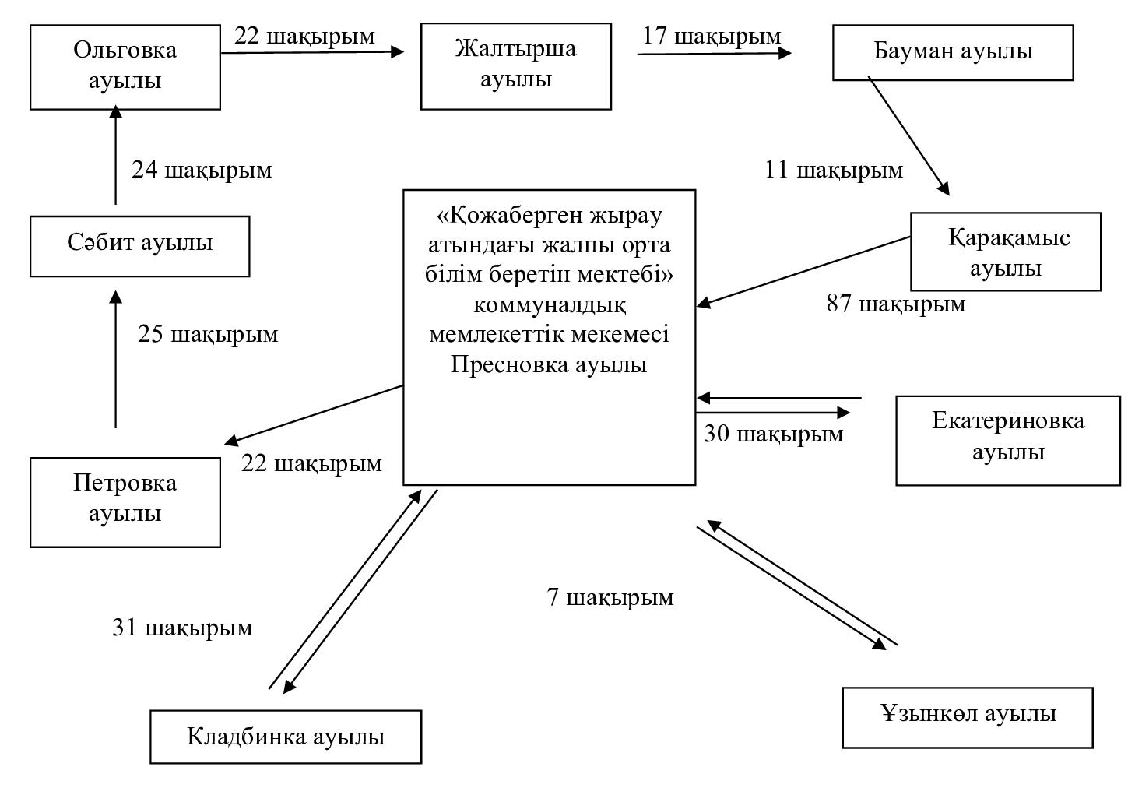

Солтүстік Қазақстан облысы
Жамбыл ауданы әкімдігінің
2023 жылдың 27 желтоқсандағы
№ 381 қаулысына
5 Қосымша
Солтүстік Қазақстан облысы
Жамбыл ауданы әкімдігінің
2015 жылдың 16 қарашасындағы
№ 351 қаулысына
қосымша
Миролюбово елді мекенінде тұратын балаларды "Солтүстік Қазақстан облысы әкімдігінің білім басқармасы" коммуналдық мемлекеттік мекемесінің "Жамбыл ауданының білім бөлімі" коммуналдық мемлекеттік мекемесінің "Новорыбинка жалпы орта білім беретін мектебі" коммуналдық мемлекеттік мекемесіне тасымалдау сызбасы

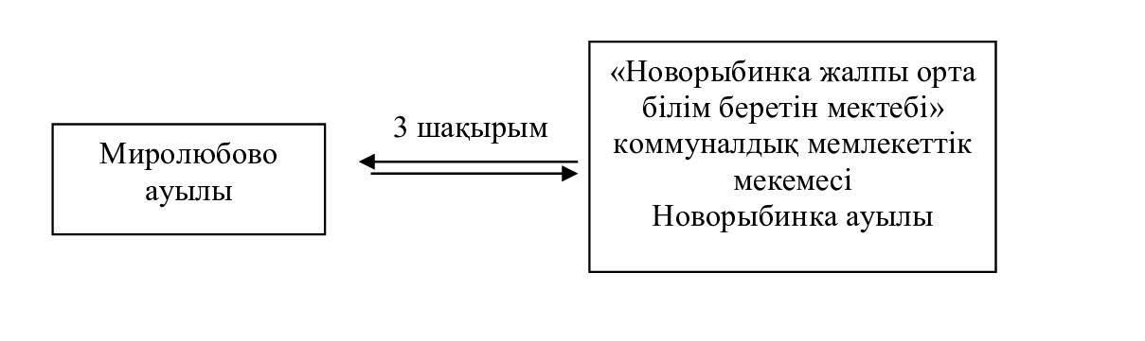

Солтүстік Қазақстан облысы
Жамбыл ауданы әкімдігінің
2023 жылдың 27 желтоқсандағы
№ 381 қаулысына
6 Қосымша
Солтүстік Қазақстан облысы
Жамбыл ауданы әкімдігінің
2015 жылдың 16 қарашасындағы
№ 351 қаулысына
қосымша
Новое елді мекенінде тұратын балаларды "Солтүстік Қазақстан облысы әкімдігінің білім басқармасы" коммуналдық мемлекеттік мекемесінің "Жамбыл ауданының білім бөлімі" коммуналдық мемлекеттік мекемесінің "Украин жалпы орта білім беретін мектебі" коммуналдық мемлекеттік мекемесіне тасымалдау сызбасы

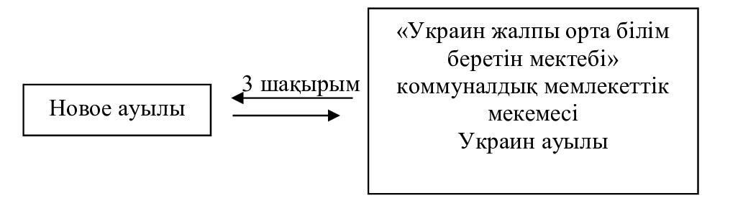

Солтүстік Қазақстан облысы
Жамбыл ауданы әкімдігінің
2023 жылдың 27 желтоқсандағы
№ 381 қаулысына
7 Қосымша
Солтүстік Қазақстан облысы
Жамбыл ауданы әкімдігінің
2015 жылдың 16 қарашасындағы
№ 351 қаулысына қосымша
Солтүстік Қазақстан облысы Жамбыл ауданының шалғай елдi мекендерінде тұратын балаларды жалпы бiлiм беретiн мектептерге тасымалдау қағидалары
1. Жалпы ережелер
1. Жамбыл ауданының шалғай елдi мекендерде тұратын балаларды жалпы бiлiм беретiн мектептерге тасымалдаудың осы қағидалары (бұдан әрі – Қағида) "Автомобиль көлiгi туралы" Қазақстан Республикасының 2003 жылғы 4 шілдедегі № 476 Заңының 14-бабына, сондай-ақ Қазақстан Республикасы Инвестициялар және даму министрінің міндетін атқарушының 2015 жылғы 26 наурыздағы № 349 "Автомобиль көлігімен жолаушылар мен багажды тасымалдау қағидаларын бекіту туралы" (Нормативтік құқықтық актілерді мемлекеттік тіркеу тізілімінде № 11550 тіркелген) бұйрығына сәйкес әзірленген.
2. Балаларды тасымалдау қағидалары
2. Балаларды тасымалдау бойынша қызмет көрсетуге тапсырыс берушi (бұдан әрі – тапсырыс берушi) балаларды арнайы тасымалдауды ұйымдастыруға жауапты заңды немесе жеке тұлғалар болуы мүмкiн.
3. Балаларды тасымалдауға бөлінетін автобустардың техникалық жай-күйі, техникалық қызмет көрсетуді жүргізу көлемі мен мерзімдері, жабдықтары, "Автомобиль көлігі туралы" 2003 жылғы 4 шілдедегі Қазақстан Республикасы Заңының 13-бабының 23-10) тармақшасына сәйкес Автомобиль көлігі саласында басшылықты жүзеге асыратын уәкілетті орган бекітетін автокөлік құралдарын техникалық пайдалану Қағидаларының талаптарына жауап беруге тиіс.
4. Автобуспен тасымалданатын балалар мен ересектердiң жалпы саны осы көлiк құралы үшiн белгiленген және отыру үшiн жабдықталған орындардың санынан аспайды.
5. Балаларды тасымалдау осы Қағидаларының талаптарына сәйкес жабдықталған автобустармен, шағын автобустармен және әрбір балаға отыру үшін жеке орын беріле отырып жүзеге асырылады.
6. Автобустардың қозғалыс кестесін тасымалдаушы мен тапсырыс беруші келіседі.
7. Балаларды тасымалдау үшiн мынадай жүргiзушiлерге рұқсат етiледi:
1) жасы жиырма бес жастан кем емес, тиiстi санаттағы жүргiзушi куәлiгi және жүргiзушiнiң бес жылдан кем емес жұмыс өтiлi бар;
2) автобустың жүргiзушiсi ретiндегi кемiнде соңғы үш жыл үздiксiз жұмыс өтiлi бар;
3) соңғы жылдары еңбек тәртiбiн және Қазақстан Республикасы ішкі істер Министрінің 2023 жылдың 30 маусымындағы № 534 бұйрығымен бекітілген "Жол жүрісі қағидаларын, көлік құралдарын пайдалануға рұқсат беру жөніндегі Негізгі ережелерді, көлігі арнайы жарық және дыбыс сигналдарымен жабдықталуға және арнайы түсті-графикалық схемалар бойынша боялуға тиіс жедел және арнайы қызметтер тізбесін бекіту туралы" жол қозғалысы Ережесiн өрескел бұзбаған (құқықтық актілерді мемлекеттік тіркеу тізілімінде № 33003 болып тіркелген).
8. Балаларды тасымалдау кезiнде автобустың жүргiзушiсiне рұқсат етілмейді:
1) сағатына 60 киломметрден артық жылдамдықпен жүруге;
2) жүру маршрутын өзгертуге;
3) балалар бар автобус салонында қол жүгi мен балалардың жеке заттарынан басқа кез келген жүктi, багажды немесе мүкәммалды тасымалдауға;
4) автобуста балалар болған кезiнде, соның iшiнде балаларды отырғызу және түсiру кезiнде автобус салонынан шығуға;
5) автомобиль легiнде жүру кезiнде алда жүрген автобусты басып озуға;
6) автобуспен артқа қарай қозғалысты жүзеге асыруға;
7) егер ол көлiк құралының өздiгiнен қозғалуын немесе оны жүргiзушi жоқ болғанда пайдалануын болдырмау шараларын қолданбаса, өз орнын тастап кетуге немесе көлiк құралын қалдыруға.
9. Оқу орындарына тасымалдауды ұйымдастыру кезiнде тасымалдаушы жергiлiктi атқарушы органдармен және оқу орындарының әкiмшiлiгiмен бiрлесiп маршруттарды және балаларды отырғызудың және түсiрудiң ұтымды орындарын белгiлейдi.
Автобусты күтiп тұрған балаларға арналған алаңшалар, олардың жүрiс бөлiгiне шығуын болдырмайтындай жеткiлiктi үлкен болуы тиiс.
Алаңдарда жайластырылған өту жолдары болуы және жолаушыларды және багажды автомобильмен тұрақты тасымалдау маршруттарының аялдама пункттерiнен бөлек орналасуы тиiс.
Егер балаларды тасымалдау тәулiктiң қараңғы мезгiлiнде жүзеге асырылса, онда алаңшалардың жасанды жарығы болуы тиiс.
Күзгi-қысқы кезеңде алаңдар қардан, мұздан, кiрден тазартылуы тиiс.
10. Осы шалғай елді мекендерде тұратын балаларды жалпы білім беретін мектептерге тасымалдау Қағидаларымен реттелмеген қатынастар Қазақстан Республикасының қолданыстағы заңнамасына сәйкес реттелінеді.

© 2012. Қазақстан Республикасы Әділет министрлігінің «Қазақстан Республикасының Заңнама және құқықтық ақпарат институты» ШЖҚ РМК

